Отчёт по лабораторной работе 14
Настройка файловых служб Samba
Суннатилло Махмудов
Содержание

1 Цель работы
Приобретение навыков настройки доступа групп пользователей к общим ресурсам по протоколу SMB.

2 Теоретические сведения
Samba — это программный комплекс, реализующий протокол SMB/CIFS и обеспечивающий взаимодействие между системами Linux и Windows в локальных сетях. Samba позволяет предоставлять сетевые каталоги, принтеры, а также реализовывать доменные службы и аутентификацию.
Основой работы Samba является протокол SMB (Server Message Block), который отвечает за обмен файлами, доступ к каталогам, сетевым принтерам и другим ресурсам. В современных системах используется версия протокола CIFS (Common Internet File System) и его более новые модификации — SMB2 и SMB3.
Samba состоит из нескольких ключевых компонентов:
- служба smbd, обеспечивающая доступ к файлам и принтерам;
- служба nmbd, отвечающая за NetBIOS-имя хоста и работу браузера сети (в новых системах может быть отключена);
- служба winbindd, позволяющая интегрировать сервер Linux в домены Windows для аутентификации пользователей.
Конфигурация Samba хранится в файле /etc/samba/smb.conf, где определяются параметры сервера и описание доступных ресурсов. Каждый общий ресурс описывается отдельным разделом, содержащим путь, права доступа, а также дополнительные параметры безопасности.
Управление доступом к ресурсам осуществляется в несколько уровней. Базовые права задаются файловой системой Linux, более детальная настройка производится средствами Samba через такие параметры, как списки пользователей, группы, разрешения на чтение и запись. Для защиты сетевых подключений используется межсетевой экран и контекст безопасности SELinux, который должен соответствовать правилам доступа Samba к каталогам.
Монтирование ресурсов Samba на клиентах выполняется с использованием подсистемы CIFS. Подключение может выполняться как вручную, так и автоматически — через файл /etc/fstab с указанием реквизитов доступа или внешнего файла с учётными данными.

3 Выполнение лабораторной работы

3.1 Настройка сервера Samba
- На сервер были установлены необходимые пакеты.
- Создана группа sambagroup с GID 1010.
- Пользователь был добавлен в группу sambagroup.
- Создан каталог /srv/sambashare для общего ресурса.
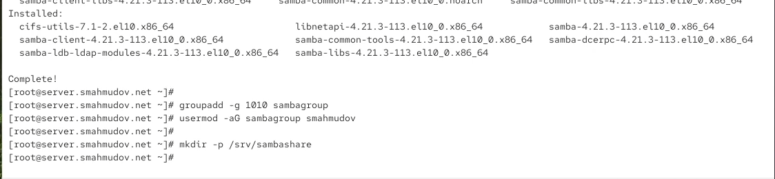
Рис. 1: Создание каталога /srv/sambashare
- В файле /etc/samba/smb.conf был изменён параметр рабочей группы, а также добавлена секция sambashare с описанием общего ресурса.
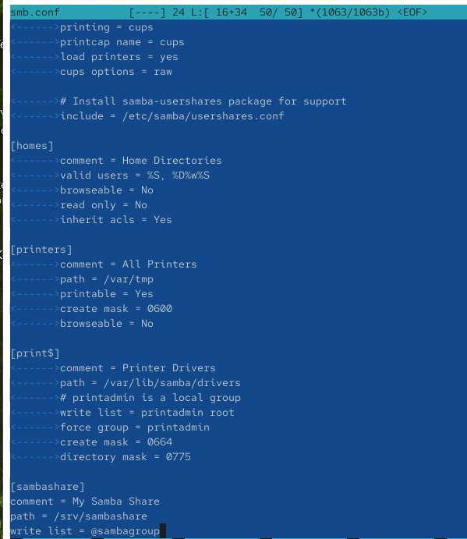
Рис. 2: Настройка smb.conf
- Конфигурация Samba была проверена на наличие ошибок с помощью testparm.
- Служба smb была запущена, добавлена в автозагрузку и её статус был проверен.
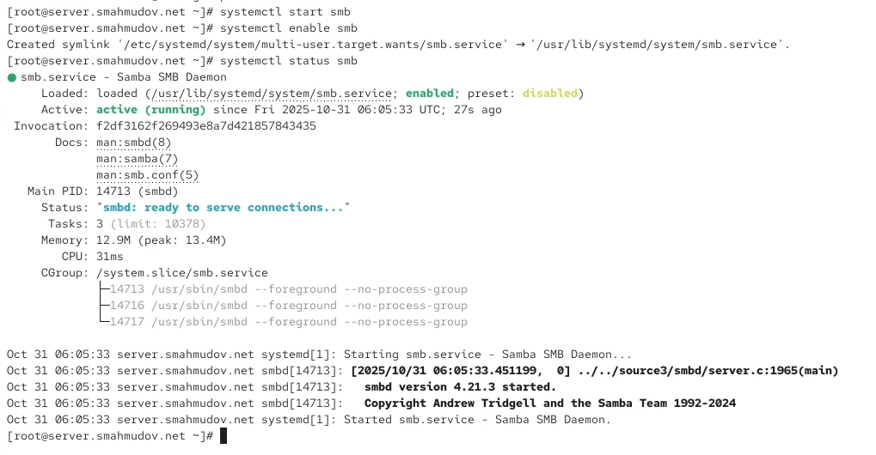
Рис. 3: Статус службы smb
- Проверена доступность общего ресурса с использованием smbclient.
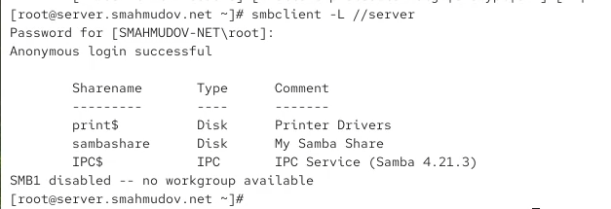
Рис. 4: Проверка через smbclient
- Был изучен файл конфигурации межсетевого экрана /usr/lib/firewalld/services/samba.xml.
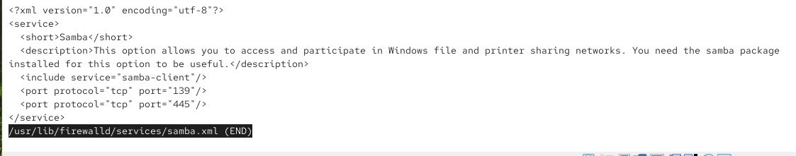
Рис. 5: Просмотр файла samba.xml
- Межсетевой экран был настроен для работы Samba.
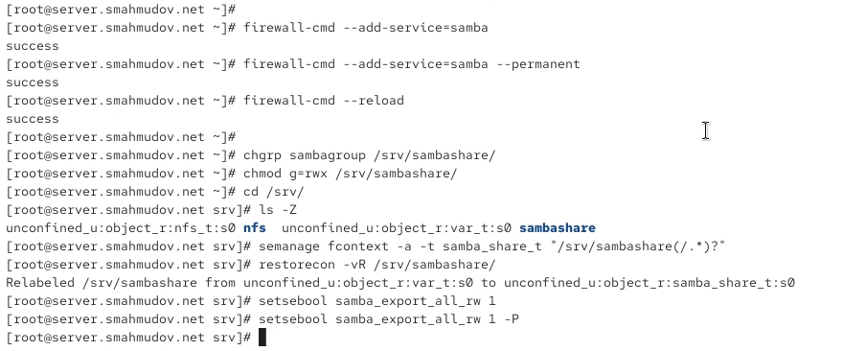
Рис. 6: Настройка firewalld
- Для каталога /srv/sambashare были настроены корректные права доступа.
- Просмотрены текущие SELinux-контексты каталога /srv.
- Для каталога был назначен SELinux-контекст samba_share_t.
- Контекст безопасности был проверен повторно.
- Разрешён экспорт Samba-ресурсов для чтения и записи при помощи SELinux.
- Пользователь проверил свои UID и группы.
- На общем ресурсе пользователь создал тестовый файл.
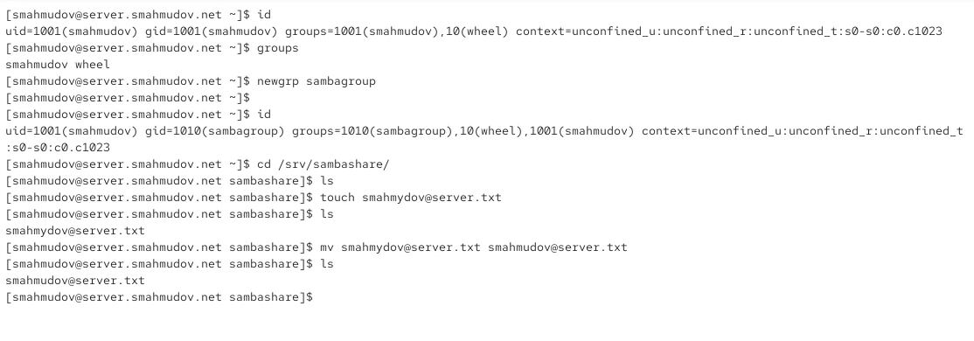
Рис. 7: Создание файла в общем каталоге
- Пользователь был добавлен в базу учётных записей Samba.
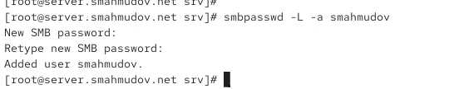
Рис. 8: Добавление SMB-пользователя

3.2 Монтирование файловой системы Samba на клиенте
- На клиенте были установлены необходимые пакеты samba-client и cifs-utils.
- Был просмотрен файл конфигурации межсетевого экрана для Samba-клиента.
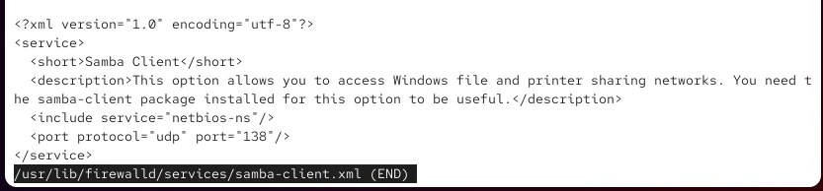
Рис. 9: Просмотр samba-client.xml
- На клиенте был настроен межсетевой экран для работы Samba-клиента.
- Создана группа sambagroup и в неё добавлен пользователь.
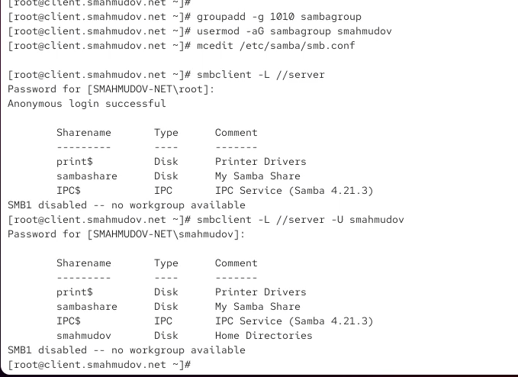
Рис. 10: Создание группы и добавление пользователя
- В файле /etc/samba/smb.conf был изменён параметр рабочей группы.
- Выполнена проверка наличия общих ресурсов на сервере через smbclient под анонимным пользователем.
- Выполнено подключение через smbclient под учётной записью пользователя.
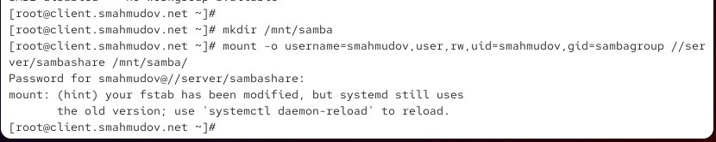
Рис. 11: Проверка smbclient под пользователем
- На клиенте создан каталог /mnt/samba для монтирования ресурса.
- Общий ресурс был успешно подключён при помощи mount с указанием логина пользователя.
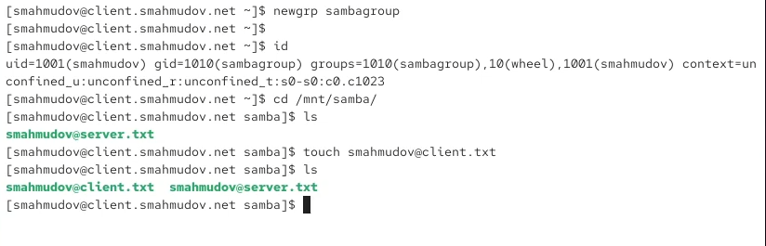
Рис. 12: Монтирование ресурса
- Пользователь проверил возможность создания файлов на смонтированном ресурсе.
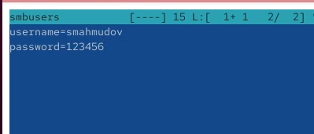
Рис. 13: Создание файлов на ресурсе
- Смонтированный каталог был успешно отмонтирован.
- На клиенте был создан файл с учётными данными /etc/samba/smbusers.
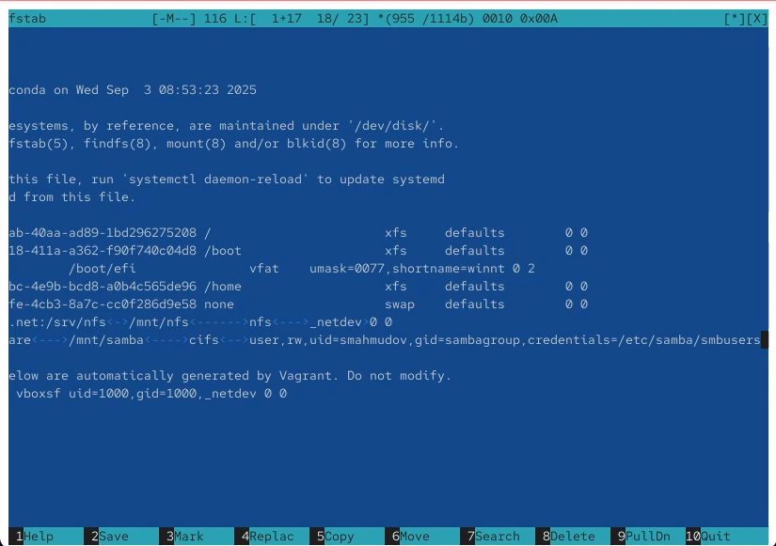
Рис. 14: Файл smbusers
- В файл /etc/fstab была добавлена строка для автоматического монтирования Samba-ресурса.
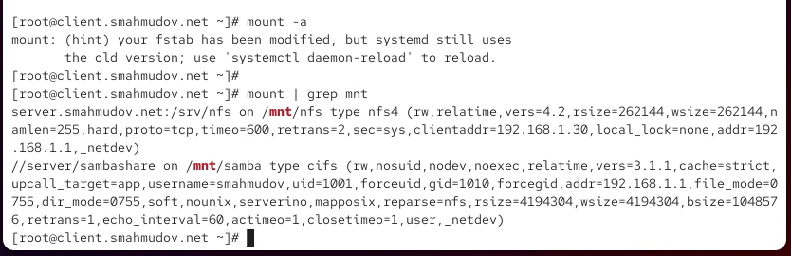
Рис. 15: Настройка fstab
- Общий ресурс был примонтирован командой mount -a, после чего проверено его присутствие в системе.
- Пользователь подтвердил наличие доступа к файлам на смонтированном ресурсе.
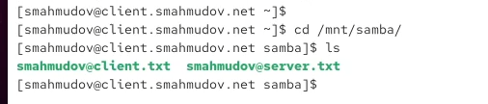
Рис. 16: Проверка доступа к файлам

3.3 Внесение изменений в настройки внутреннего окружения виртуальных машин
- На виртуальной машине server был выполнен переход в каталог /vagrant/provision/server, после чего был создан каталог smb и размещены необходимые конфигурационные файлы.
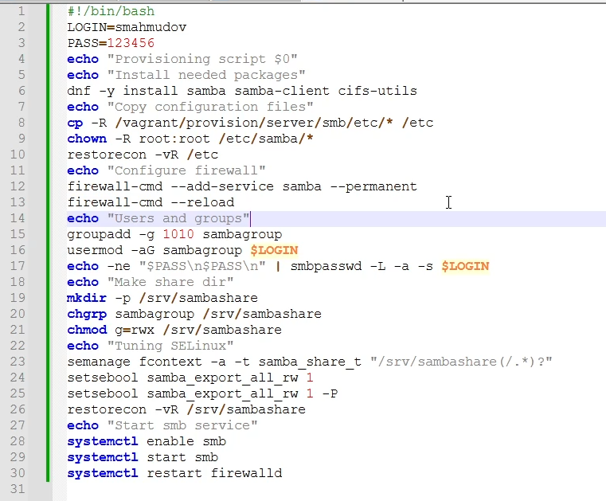
Рис. 17: Создание структуры каталогов и копирование конфигурации
- В каталоге /vagrant/provision/server был создан исполняемый файл smb.sh и назначены необходимые права доступа.
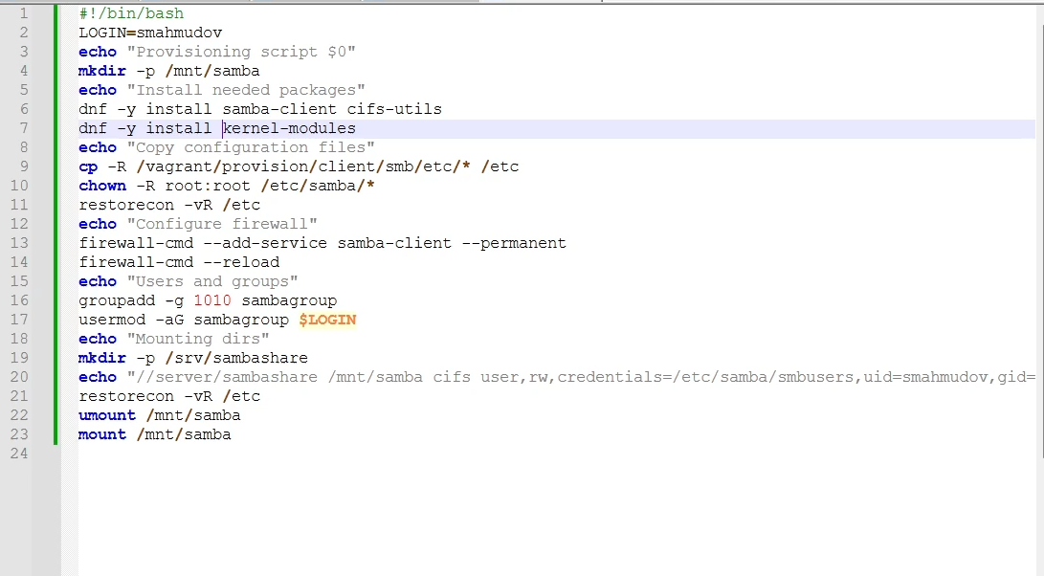
Рис. 18: Создание и настройка файла smb.sh

4 Вывод
В ходе лабораторной работы была выполнена полноценная настройка сервера и клиента Samba, включающая подготовку пользователей и групп, конфигурирование общего ресурса, настройку межсетевого экрана и параметров SELinux. На стороне сервера был создан и настроен сетевой каталог, организованы права доступа и обеспечена работа службы Samba. На клиентской машине был осуществлён доступ к общему ресурсу как вручную, так и с использованием автоматического монтирования через таблицу файловых систем. Проведённые проверки подтвердили корректность обмена данными, включая возможность создания файлов на разделяемом ресурсе и автоматическое подключение после перезагрузки. Итогом работы стало успешное развертывание функционирующей файловой службы Samba в локальной сети.

5 Контрольные вопросы
- Какова минимальная конфигурация для smb.conf для создания общего ресурса, который предоставляет доступ к каталогу /data?
Минимальная конфигурация включает глобальный раздел и определение ресурса:
[global]
workgroup = WORKGROUP
[data]
path = /data
read only = no
Этого достаточно, чтобы ресурс появился и был доступен.
- Как настроить общий ресурс, который даёт доступ на запись всем пользователям, имеющим права на запись в файловой системе Linux?
Нужно оставить стандартное управление правами через ФС Linux:
[data]
path = /data
read only = no
force user = nobody
Samba не будет ограничивать доступ — запись возможна для всех пользователей, имеющих права в самой ФС.
- Как ограничить доступ на запись к ресурсу только членам определённой группы?
В конфигурации задаётся список записи:
write list = @groupname
При этом каталог должен принадлежать группе и иметь корректные права (например, chmod 770 /data).
- Какой переключатель SELinux нужно использовать, чтобы позволить пользователям получать доступ к домашним каталогам на сервере через SMB?
Необходимо включить boolean:
setsebool -P samba_enable_home_dirs on
- Как ограничить доступ к определённому ресурсу только узлам из сети 192.168.10.0/24?
В секции ресурса прописывается параметр:
hosts allow = 192.168.10.0/24
- Какую команду можно использовать, чтобы отобразить список всех пользователей Samba на сервере?
Используется команда:
pdbedit -L
- Что нужно сделать пользователю для доступа к ресурсу, который настроен как многопользовательский ресурс?
Пользователь должен:
- существовать в системе Linux;
- быть добавлен в Samba-базу командой smbpasswd -a user;
- иметь корректные права на каталог в ФС.
- Как установить общий ресурс Samba в качестве многопользовательской учётной записи, где пользователь alice используется как минимальная учётная запись пользователя?
В конфигурации ресурса указывают:
force user = alice
Все пользователи будут работать с ресурсом от имени alice.
- Как можно запретить пользователям просматривать учётные данные монтирования Samba в файле /etc/fstab?
Нужно вынести учётные данные в отдельный файл с ограниченными правами:
credentials=/etc/samba/smbusers
и установить права:
chmod 600 /etc/samba/smbusers
- Какая команда позволяет перечислить все экспортируемые ресурсы Samba, доступные на определённом сервере?
Используется команда:
smbclient -L //server
Она отображает список доступных ресурсов Samba на указанном сервере.

6 Список литературы
- Всё о Samba. — URL: http://smb-conf.ru/ (дата обр. 13.09.2021).

